2.2（1）分数的基本性质
教学目标[来源:21世纪教育网]
理解和掌握分数的基本性质；21世纪教育网
通过动手动脑培养学生由具体到抽象的概括能力。
教学重点及难点[来源:21世纪教育网]
掌握分数的基本性质及用分数的基本性质进行简单的计算。
教学用具准备
教师和学生每人准备一张A4大小白纸、一只铅笔、一只蓝色彩色铅笔、一把直尺。21世纪教育网[来源:21世纪教育网]
教学流程设计
新课讲授
（引导学生概括分数的基本性质）
引入新课
（通过动手折纸，激发学生兴趣，进而引入新课）
巩固练习
（通过课后练习巩固新知）

课堂小结

回家作业
教学过程设计
一、通过活动，引入新课21世纪教育网
图一
图二
图三
图四
大家一起动手做一做.
请所有同学们将你们手中的白纸象老师这样同向对折再对折，将白纸四等分。并用你们的铅笔把折痕画出，并把前三条涂成蓝色。如图一所示21世纪教育网
请第二组同学用铅笔将白纸纵向二等分，如图二所示[来源:21世纪教育网]21世纪教育网
请第三组同学用铅笔将白纸纵向三等分，如图三所示
请第四组同学用铅笔将白纸纵向四等分，如图四所示
二、新课讲授
1、思考问题
请四组同学各选出一名代表将做好的纸交给老师。教师在前面展示四张纸，并提出问题：“四组同学用同样的纸折成不同等分的图案，（1）第一组蓝色部分占整张纸的几分之几？（2）第二组蓝色部分占整张纸的几分之几？（3）第三组蓝色部分占整张纸的几分之几？（4）第四组蓝色部分占整张纸的几分之几？（5）这四组同学蓝色部分的大小是否相同呢？（6）我们从中能发现什么结论呢？
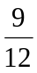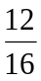
这些分数的大小是相等的，即===[来源:21世纪教育网]
2、寻找规律
分子分母同时乘以几可得分数？
分子分母同时乘以几可得分数？
分子分母同时乘以几可得分数？
请同学们分小组讨论、、分子分母同时进行怎样的运算可得分数，它们的分子和分母是按照什么规律变化的。
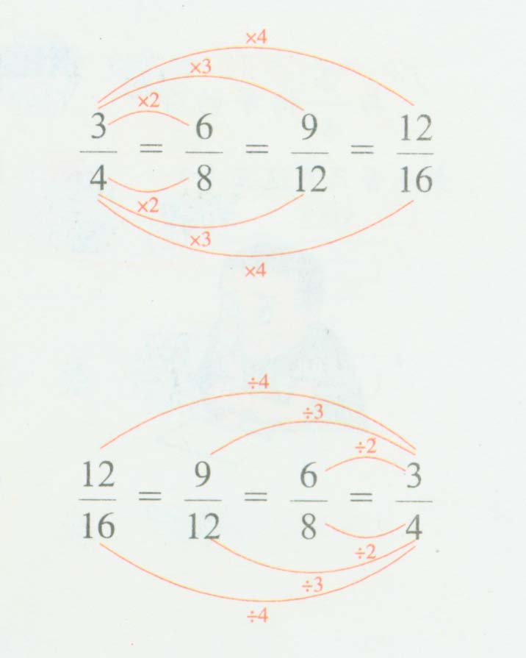[来源:21世纪教育网]
3、深入思考
（1）分别将每一个图形中的涂色部分用分数表示，这些分数有什么关系？
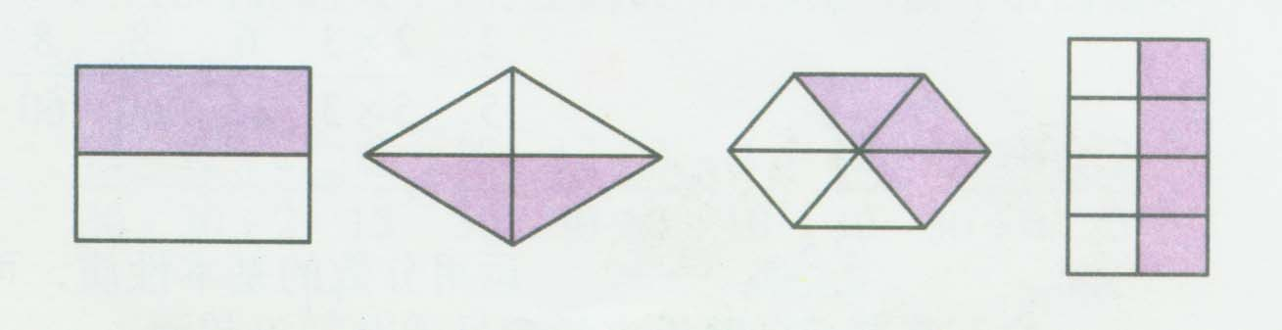
（2）在空白处填入适当的数：=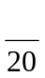21世纪教育网
4、总结概括
通过提问引导学生概括出分数的基本性质：[来源:21世纪教育网]
教师：“分数的分子和分数都进行怎样的运算，所得的分数与原分数相等。”“分子分母同时乘以或除以零可以吗？请同学们想一想，根据以上的分析，你发现什么规律？”21世纪教育网21世纪教育网21世纪教育网
请学生试着概括分数的基本性质[来源:21世纪教育网]21世纪教育网
引导学生讨论：分子和分母同时乘或除以相同的数时，为什么零要除外？[来源:21世纪教育网]
通过讨论，使学生认识到：因为分数的分子、分母都乘0，则分数成为，在分数里分母不能为0，所以分数的分子、分母不能同时乘0，又因为在除法里零不能作除数，所以分数的分子、分母也不能同时除以0．21世纪教育网
分数的基本性质
分数的分子和分母都乘以或都除以同一个不为零的数，所得的分数与原分数相等。即：
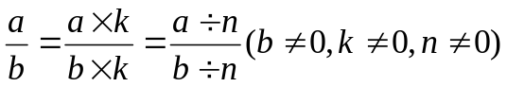
5、例题讲解
例1、试举出三个与分数相等的分数。
解：因为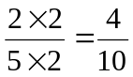，所以由分数的基本性质可知：
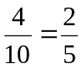。
同理：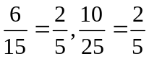
所以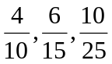是与相等的三个分数。
例2、把和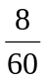分别化成分母是15且与原分数大小相等的数。
解：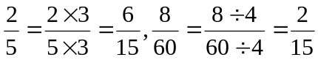
三、巩固练习
练习2.2（1）1、2、3、4、5
四、课堂小结21世纪教育网
今天我们学了哪些内容？（分数的基本性质）
21世纪教育网
教学设计说明
分数的基本性质是以除法商不变的性质作为认知基础的，同时分数的基本性质又是指导今后学习约分和通分等知识的理论依据．本课时教学过程设计有以下几方面的特点．
1．新课学习时重视实际操作。新课学习第一环节是操作观察，让学生动手折纸，观察比较涂色部分和没有涂色的部分，得出四张纸的涂色部分完全相等；没有涂色的部分也完全相等的结论。表示四张纸的涂色部分的四个分数、、、的分子、分母都在变化，而纸上涂色部分的大小，则是完全相等的，说明这四个分数的大小也相等，这是什么原因呢？第二个环节就是以学生的直观感知为基础，探索几个分数形变值不变这一现象的内在规律，加深对分数基本性质的理解。探索中学生伴随着观察比较会有一系列思维活动，此时鼓励学生尽可能地把思维的过程用语言表述出来，相互启发，相互补充，让学生从中真正领悟变与不变的辩证关系。第三环节为抽象概括分数的基本性质。有前面实践活动作铺垫，以商不变的性质、分数与除法的联系为基础，运用迁移的方法，让学生推出分数的基本性质。
2．练习时突出层次性．课堂练习设计分两个层次：第一层次为基本练习，是分数基本性质的直接应用，它是教科书上的练习题，它针对学生实际而设计的练习题，多角度地检验学生掌握新知的情况；第二层次的练习有一定难度，需要学生对分数的基本性质有较深刻的理解并能灵活运用。这样的设计兼顾了全体学生的发展水平，有利于全面提高课堂教学效率。
21世纪教育网21世纪教育网


www.3abeike.com （按住Ctrl键点击该链接即可）

